Administracyjnie obszar objęty projektowanymi pracami sejsmicznymi 3D MIĘDZYRZECZE położony jest w południowej Polsce, na terenie województw małopolskiego i śląskiego, w granicach powiatów: oświęcimskiego, bielskiego, pszczyńskiego i bieruńsko – lędzińskiego. Jego lokalizacja została przedstawiona na tle wycinka mapy sytuacyjno-wysokościowej.

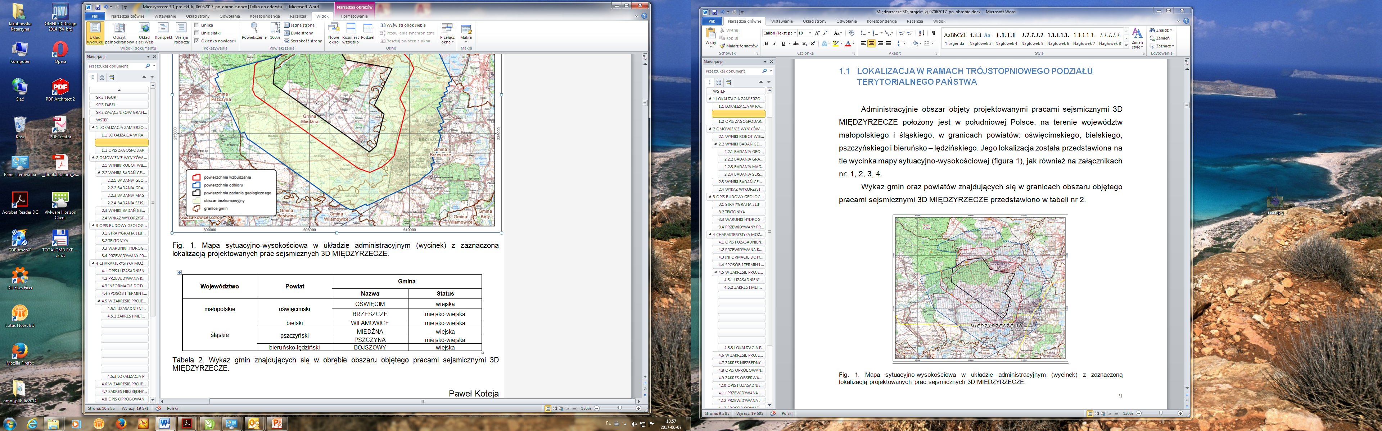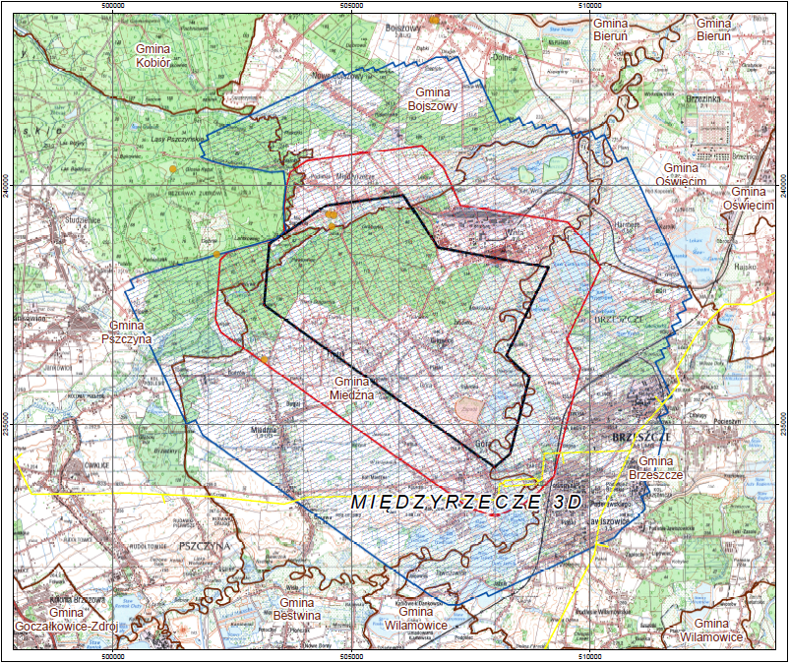

Fig. 1. Mapa sytuacyjno-wysokościowa w układzie administracyjnym (wycinek) z zaznaczoną lokalizacją projektowanych prac sejsmicznych 3D MIĘDZYRZECZE.